**BÀI 4: HỆ THỐNG ĐIỆN QUỐC GIA**

**I.TRẮC NGHIỆM 1 LỰA CHỌN**

**1.1.CÂU HỎI NHẬN BIẾT**

**Câu 1: Hệ thống điện quốc gia gồm có:**

A. Nguồn điện, các hộ tiêu thụ **B.** Nguồn điện, lưới điện, các hộ tiêu thụ

C. Dây dẫn điện và các trạm điện D. Dây dẫn, các trạm điện và hộ tiêu dùng

**Câu 2: Hệ thống điện quốc gia thực hiện các chức năng ?**

A. Sản xuất điện, truyền tải và phân phối điện năng

B. Truyền tải điện và phân phối điện năng

**C.** Sản xuất điện, truyền tải, phân phối và tiêu thụ điện năng

D. Truyền tải, phân phối và tiêu thụ điện năng

**Câu 3: Lưới điện quốc gia là một tập hợp gồm:**

A. Đường dây dẫn điện và các hộ tiêu thụ

B. Đường dây dẫn điện và các trạm đóng cắt

C. Đường dây dẫn điện và các trạm biến áp

**D.** Đường dây dẫn điện và các trạm điện

**Câu 4*:*** Nguồn điện trong hệ thống điện quốc gia có vai trò:

A. tạo ra điện năng và cung cấp cho hệ thông điện quốc gia.

B. kết nối, truyền tải và phân phối điện năng từ nguồn đến nơi tiêu thụ.

C. tải tiêu thụ được liên kết với nhau thành một hệ thóng nhất.

D. thực hiện quá trình sản xuất, truyền tải, phân phối và tiêu thụ điện năng.

**Câu 5*:*** Trong hệ thống điện quốc gia lưới điện có vai trò:

A. kết nối, truyền tải và phân phối điện năng từ nguồn đến nơi tiêu thụ.

B. tạo ra điện năng và cung cấp cho hệ thống điện quốc gia.

C. tiêu thụ điện năng được sản xuất ra từ các nguồn điện quốc gia.

D. tiêu thụ điện, biến điện năng thành các dạng năng lượng khác.

**Câu 6:**Cấp điện áp của lưới điện trong hệ thống điện quốc gia gồm:

A. Hạ áp, trung áp, cao áp, siêu cao áp.

B. Hạ áp, trung áp, điện áp, siêu cao áp.

C. Hạ áp, trung áp, biến áp, siêu cao áp.

D. Hạ áp, trung áp, ổn áp, siêu cao áp.

**1.2.CÂU HỎI THÔNG HIỂU**

**Câu 7: Lưới điện có cấp điện áp từ 1KV đến 35 KV ?**

1. Hạ áp B. Trung áp C. Cao áp D. Siêu cao áp

**Câu 8:** **Lưới điện phân phối có điện áp**

A. Dưới 35 kV B. Từ 110 kV trở xuống

C. Từ 35 kV trở lên D. Dưới 66 kV

**Câu 9:** **Lưới điện truyền tải có điện áp**

A. Dưới 110 kV B. Từ 66 kV trở lên

C. Từ 35 kV trở lên D. Trên 110kV

**Câu 10. Mạng điện trong các nhà máy, xí nghiệp, khu dân cư thuộc lưới điện nào?**

**A**. Lưới điện phân phối B. Lưới điện truyền tải

C. Cả A và B đều đúng D. Cả A và B đều sai

**Câu 11. Hệ thống điện quốc gia thực hiện mấy quá trình?**

A. 1 B. 2 C. 3 D. 4

**Câu 12:**  **Hệ thống điện quốc gia cung cấp điện cho:**

A. Khu vực miền Bắc B. Khu vực miền Trung

C. Khu vực miền Nam D. Toàn quốc

**1.3. VẬN DỤNG THẤP**

**Câu 13. Có mấy loại đường dây dẫn điện?**

A. 1 B. 2 C. 3 D. 4

**Giải thích:** Có 2 loại đường dây dẫn điện là: đường dây trên không và đường dây cáp.

**Câu 14. Hệ thống điện quốc gia cấp điện áp thấp nhất là?**

A. 24 V B. 110V C. 220V D. 36V

**Câu 15**: **Sơ đồ hệ thống điện sau đây không có cấp điện áp nào?**

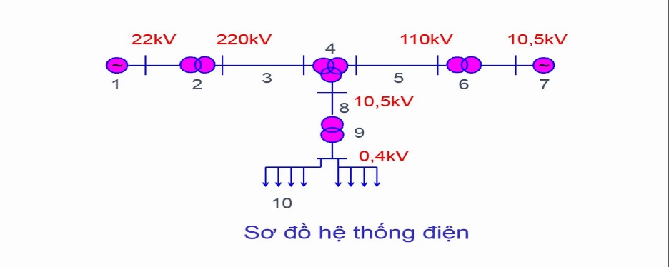

A.Hạ áp

B.Trung áp

C.Cao áp

D.Siêu cao áp

**Câu 16:**  **Các nhà máy sản xuất điện thường phân bố ở:**

A. Vùng nông thôn B. Khu tập trung đông dân cư

C. Ở các thành phố lớn D. Không tập trung dân cư và đô thị

**Câu 17: Hiện nay đường dây Bắc – Nam có cấp điện áp ?**

A. 110KV B. 220KV C. 500KV D. 800KV

**1.4. VẬN DỤNG CAO**

**Câu 18*:*** Sơ đồ dưới đây có bao nhiêu trạm biến áp hạ áp:



A. 1

B. 2

C. 3

D. 4

**Câu 19*:*** Đường dây truyền tải điện năng Bắc - Nam 500kV hiện nay với chiều dài khoảng:

A. 1670km

B. 1780km

C. 1870km

D. 1890km

**Câu 20*:*** Nguồn điện cung cấp cho các hộ gia đình sử dụng cho các thiết bị như (Tivi, tủ lanh…) là nguồn điện:

A. Nguồn điện một pha

B. Nguồn điện hai pha.

C. Nguồn điện ba pha

D. Tất cả đều sai

**II. TRẮC NGHIỆM ĐÚNG / SAI.**

**Câu 1.** Có 1 nhóm học sinh đang thảo luận về Hệ thống điện quốc gia để làm báo cáo theo yêu cầu của giáo viên. Sau đây là một vài ý kiến của các bạn về Hệ thống điện lưới quốc gia trước và sau năm 1994.

1. Trước năm 1994, nước ta có ba hệ thống điện khu vực độc lập: miền Bắc, miền Trung, miền Nam. Đ
2. Hệ thống điện Việt Nam trở thành hệ thống điện quốc gia vào năm 1994. S
3. Từ tháng 5 năm 1995, là sự xuất hiện của đường dây truyền tải điện năng Bắc – Nam với cấp điện áp lên tới 500kV. Đ
4. Hiện nay đường dây truyền tải Bắc – Nam đạt được cấp điện áp lớn nhất là 800kV. S

**Câu 2:** Trong chuyến tham quan hệ thống điện năng lượng mặt trời nổi tại nhà máy điện mặt trời nổi Đa Mi đầu tiên tại xã Đa Mi, huyện Hàm Thuận Bắc, tỉnh Bình Thuận với công suất lên tới 70 triệu kwh/năm, của các bạn học sinh THPT. Ngồi trên xe GV phụ trách đưa ra thử thách cho 4 đội tìm ra các nhà máy điện lớn nhất Việt Nam tính đến năm 2024. Sau đây là ý kiến các đội đưa ra:

1. Nhà máy thuỷ điện Hoà Bình là nhà máy thuỷ điện lớn nhất Việt Nam với công suất 1929 MW. S
2. Nhà máy điện rác Sóc Sơn – Hà Nội là nhà máy điện rác lớn nhất Việt Nam với công suất 90 MW. Đ
3. Nhà máy điện mặt trời Dầu tiếng 1-2-3 là nhà máy điện mặt trời lớn nhất Việt Nam với công suất lên tới 600 MW Đ
4. Tổ hợp điện gió Bạc Liêu – Bạc Liêu là nhà máy điện gió lớn nhất việt Việt Nam với công suất lên tới 300 MW. S

**Câu 3:** Cho sơ đồ hệ thống điện như hình vẽ:

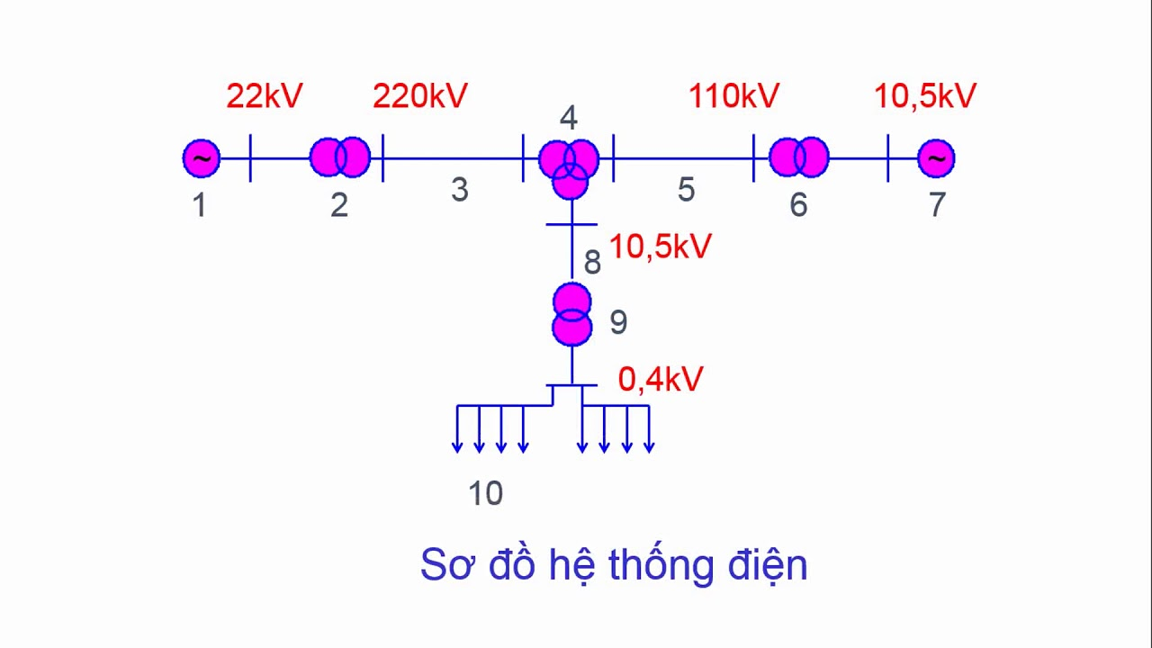

A. Hệ thống điện gồm 2 nhà máy cung cấp điện với cấp điện áp lần lượt là 22kV và 10.5kV. Đ

B. Hệ thống điện sử dụng 3 trạm biến áp tăng áp và 1 trạm biên áp hạ áp. S

C. Trạm biến áp số 4 hạ áp cấp điện áp từ 220kV xuống 10.5KV. S

D. Tải tiêu thụ được nối với mạng điện hạ áp có cấp điện áp 0.4kV. Đ

**Câu 4**: Hệ thống điện quốc gia có vai trò quan trọng trong việc đảm bảo an ninh năng lượng của quốc gia. Hệ thống điện quốc gia gồm có nguồn điện (các nhà máy điện), lưới điện và tải điện (tải tiêu thụ). Mỗi thành phần trong hệ thống điện quốc giá có vai trò khác nhau như:

A. Nguồn điện có vai trò tạo ra điện năng và cung cấp cho hệ thống điện quốc gia. Đ

B. Lưới điện có vai trò biến điện năng thành các dạng năng lượng khác nhau phục vụ sản xuất và đời sống. S

C. Lưới điện có vai trò kết nối, truyền tải và phân phối điện năng từ nguồn điện đến nơi tiêu thụ. Đ

D. Tải điện có vai trò nhận điện năng từ lưới điện truyền tải để cấp điện trực tiếp cho thiết bị điện. S